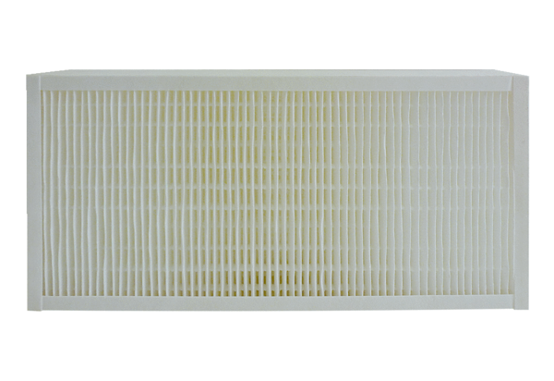Luftfilter, Ersatz KFF 6030-7Verpackungseinheit: 1 StückSortiment: K
Artikelnummer: 0093.1218Hersteller: MAICO

